

JURNAL TEKNIK SIPIL LATERAL
JURNAL TEKNIK SIPIL UNIVERSITAS TRIDINANTI

ANALISIS FLUKTUASI MUKA AIR TANAH
DAN KONDUKTIVITAS HIDRAULIK
DI JALAN SOEKARNO HATTA PALEMBANG

Andrie Muhamad Julian¹⁾ Reni Andayani²⁾, Zuul Fitriana Umari³
¹⁾ Jurusan Teknik Sipil Fakultas Teknik Tridinanti, Jl. Kapten Marzuki No.2446 Kamboja Palembang
^{2,3)} Prodi Teknik Sipil, Fakultas Teknik, Universitas Tridinanti
email: Andriemjulian@gmail.com
Abstract
Soekarno Hatta Road has been preserved because it has not reached the age of the road plan. The failure to reach the age of the road plan can be caused by the landslides, where there is constant clogging. So knowledge of groundwater surface fluctuations on roads and hydraulic conductivity is important in doing road repair methods. The study aims to find out the fluctuations of groundwater flows, groundwater permeability and hydraulic conductivity of ground water flows on Soekarno Hattta Road. The primary data in this study was obtained by measuring artificial wells and measuring soil temperature using a thermometer at the research site. Secondary data is rainfall data and Research Location Map. Calculation of hydraulic permeability and conductivity with Darcy's calculation method. The resulting average fluctuations of groundwater depth from point 0 are -188.96 and -190.36 centimeters or -1.88 meters and -1.90 meters. Soil permeability is very slow. The hydraulic conductivity of the groundwater flow on the Soekarno Hatta road contained is Gravel.
Key Words: Groundwater, Darcy, Palembang City.
Abstrak
Jalan Soekarno Hatta pernah dilakukan preservasi jalan dikarenakan tidak mencapai umur rencana jalan. Tidak tercapainya umur rencana jalan bisa diakibatkan oleh lahan rawa, dimana terjadinya genangan yang terus menerus. Maka pengetahuan mengenai fluktuasi muka air tanah pada jalan dan konduktivitas hidraulik merupakan hal yang penting dalam melakukan metode perbaikan jalan. Penelitian ini bertujuan untuk mengetahui fluktuasi aliran air tanah, permeabilitas aliran air tanah dan Konduktivitas Hidraulik Aliran air tanah pada Jalan Soekarno Hattta. Data primer pada penelitian ini didapat dengan melakukan pengukuran pada sumur buatan dan mengukur temperature tanah menggunakan termometer di lokasi penelitian. Data sekunder berupa data curah hujan dan Peta Lokasi Penelitian. Perhitungan Permeabilitas dan Konduktivitas Hidraulik dengan metode perhitungan Darcy. Fluktuasi didapatkan hasil rata-rata kedalaman air tanah dari titik 0 adalah -188,96 dan -190,36 centimeter atau -1,88 meter dan -1,90 meter. permeabilitas tanah yang didapat termaksud sangat lambat. Konduktivitas Hidraulik aliran air tanah pada jalan Soekarno Hatta yang terkandung adalah Kerikil.
Kata Kunci: Air Tanah, Darcy, Kota Palembang

PENDAHULUAN
Air tanah adalah air yang eksistensinya berada pada lapisan di bawah permukaan tanah. Kedalaman letak air tanah tidak sama pada setiap tempat, karena kedalaman air tanah sangat tergantung pada jenis tanah permukaan dan kedudukan lapisan tanah yang menyimpan air tanah tersebut. Air tanah berasal dari air hujan, laut, atau magma. Pengertian air tanah telah banyak dikemukakan oleh para ahli salah satunya dikemukakan oleh (Scanlon, 2002) air tanah adalah air yang tersimpan/terperangkap di dalam lapisan batuan yang mengalami pengisian/penambahan secara terus menerus oleh alam.
Fluktuasi air tanah merupakan gejala yang menunjukkan turun-naiknya muka air tanah. Haffiyan,et al,2018, pada penelitian ”Dinamika Aliran Air Tanah Pada Lahan Rawa Pasang Surut” menyimpulkan bahwa hubungan antara fluktuasi muka air tanah dengan nilai konduktivitas suatu tanah adalah linier, yaitu semakin besar nilai konduktivitas suatu tanah menyebabkan fluktuasi muka air tanah juga semakin besar dan sebaliknya. Konduktivitas hidraulik (K) atau permeabilitas merupakan sebuah parameter yang penting untuk pemodelan aliran air tanah. Dari sisi geologi, konduktivitas hidraulik berbeda dengan permeabilitas. Konduktivitas hidraulik adalah kemampuan fluida dalam melewati media, sedangkan permeabilitas adalah kemampuan media dalam mengalirkan fluida.
Jalan soekarno hatta dibangun pada tahun 1990 pada lahan rawa, Jalan Soekarno Hatta pernah dilakukan preservasi jalan dikarenakan tidak mencapai umur rencana jalan. Tidak tercapainya umur rencana jalan bisa diakibatkan oleh lahan rawa, dimana terjadinya genangan yang terus menerus. Maka pengetahuan mengenai fluktuasi muka air tanah pada jalan dan konduktivitas hidraulik merupakan hal yang penting dalam melakukan metode perbaikan jalan.

METODE PENELITIAN
Penelitian ini dilaksanakan di suatu wilayah Soekarno Hatta dengan luasan daerah ± 0,03 Ha kecamatan Alang-alang lebar Kota Palembang, berbatasan dengan Kelurahan Karya baru dan Kelurahan Talang kelapa. Dengan titik Koordinat 2˚57’16.77” S 104˚41’57.69” E.
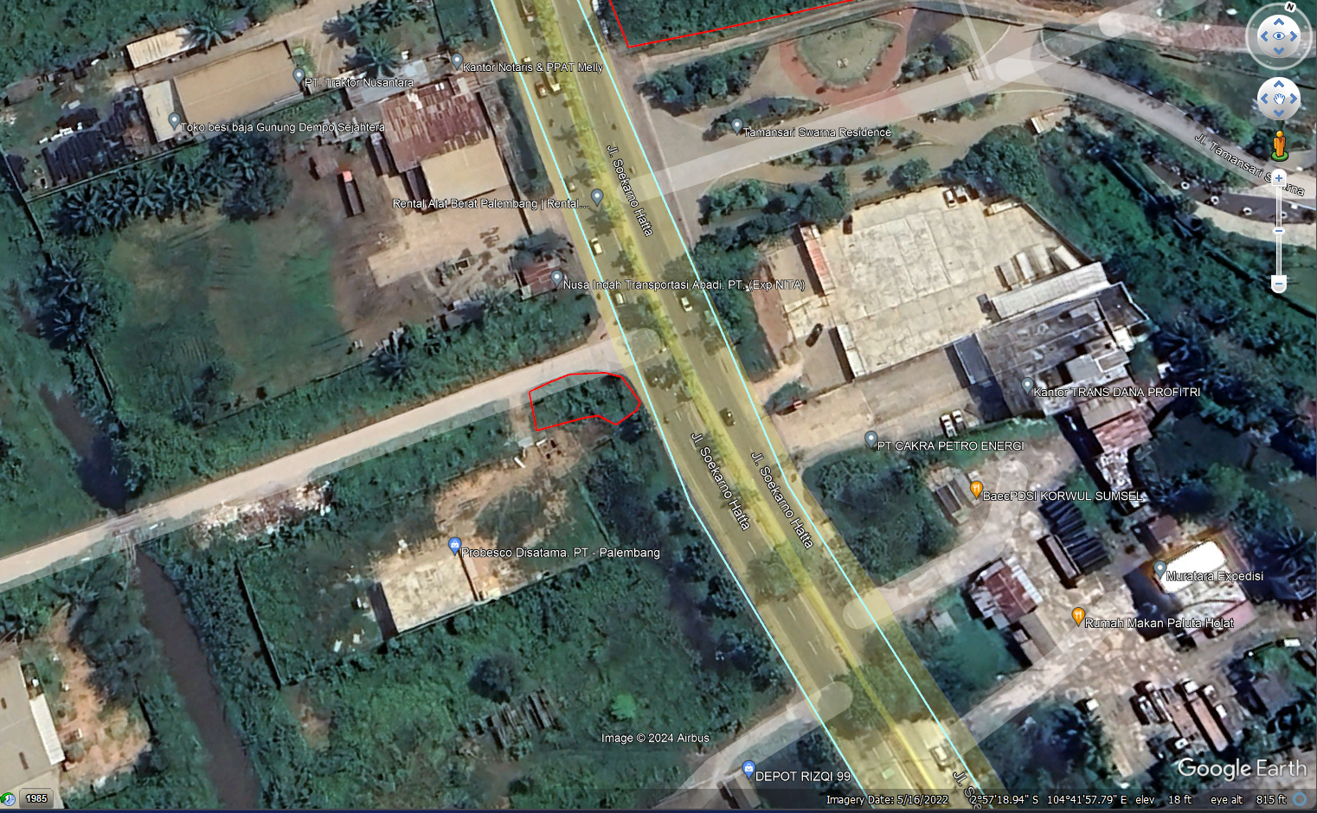
Gambar 1. lokasi penelitian
Data primer didapatkan dari pengukuran temperatur, ketinggian air tanah langsung di lapangan, sifat fisik tanah dan pengujian permeabilitas. Data sekunder berupa peta lokasi penelitian dan data curah hujan didapat dari BMKG Kota Palembang untuk 2 pos hujan yaitu Pos Hujan Tanjung Barangan dan Pos Hujan SMB II selama 5 tahun. Perhitungan evapotranspirasi menggunakan Metode Penman Modifikasi, dan perhitungan curah hujan hujan wilayah menggunakan Metode Aritmatik. Perhitungan menggunakan Metode darcy.

HASIL DAN PEMBAHASAN
Pengukuran kedalaman air tanah dilakukan dengan mengukur kedalaman level air tanah menggunakan meteran, pengukuran dilakukan dengan mengukur tinggi muka air tanah hingga ke datum kemudian data yang didapatkan dicatat dan didokumentasikan.
Tabel 1. Data Sumuran (cm)
Hari | Kedalaman Dari Titik Z Ke Muka Air Tanah (Pagi) (-) | Kedalaman Dari Titik Z Ke Muka Air Tanah (Sore)(-)
1 | 184,5 | 193
2 | 194 | 193,5
3 | 193 | 193,7
4 | 192,8 | 195,8
5 | 195,5 | 198,8
6 | 198,6 | 197,2
7 | 172,8 | 183,5
8 | 186,5 | 188
9 | 185,7 | 186,1
10 | 187,1 | 186
11 | 188,5 | 185,4
12 | 188 | 188,2
13 | 189,1 | 190,1
14 | 188,2 | 187,5
15 | 190,1 | 188,6
∑ | 188,96 | 190,36
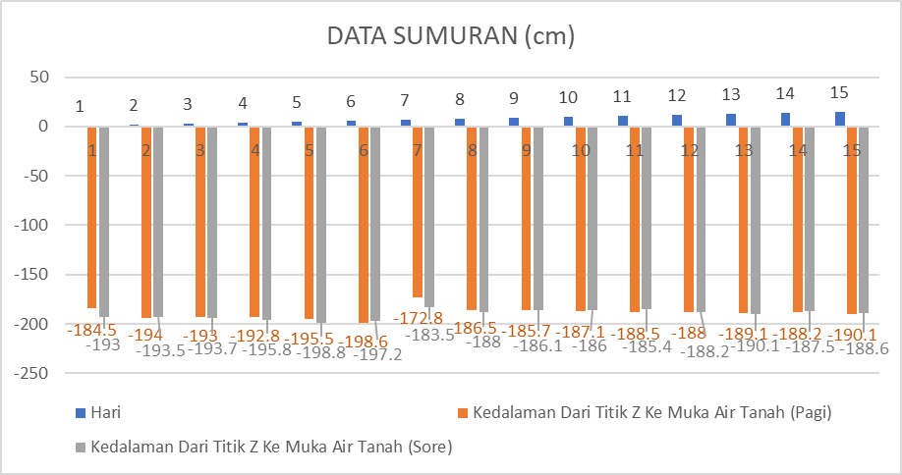
Gambar 2. Hasil Level Air Tanah Menggunakan Program Excels (cm)
Dari pengukuran ketinggian muka air tanah pada tabel 1, didapat ketinggian muka air tanah rata-rata pada 10 sumur titik pengamatan adalah 344 cm (3,44 m). Penentuan tingkat fluktuasi muka air tanah ditentukan berdasarkan tabel klasifikasi. Tingkat fluktuasi muka air tanah sendiri dibagi menjadi 3 kelas, yaitu rendah, sedang, dan tinggi.
Tabel 2. Klasifikasi Tingkat Fluktuasi Air Tanah

Tingkat Fluktuasi | Klasifikasi
< 2.5 meter | Rendah
2,5 - 5 meter | Sedang
> 5 meter | Tinggi
Sumber (Adji, T.N., & Sejati, S.P., 2014)

Dari tabel 2 hasil penggambaran level air tanah diatas maka didapatkan hasil rata-rata kedalaman air tanah dari titik 0 adalah -188,96 dan -190,36 centimeter atau -1,88 meter dan -1,90 meter dari tabel 2.1. dapat dilihat bahwa ketersedian air tanah pada Jalan Soekarno Hatta adalah termasuk klasifikasi rendah.
Tabel 3. Data Temperatur Suhu (ºC)
waktu | Suhu 6 Pagi (˚C) | suhu 6 sore (˚C) | pH 6 Pagi | pH 6 Sore
1 | 30 | 30 | 5.2 | 5.6
2 | 28 | 32 | 5.5 | 6.7
3 | 29 | 32 | 5.2 | 6.3
4 | 29 | 35 | 5.2 | 5.6
5 | 29 | 30 | 5.6 | 6.7
6 | 29 | 31 | 6.2 | 5.2
7 | 30 | 32 | 6.3 | 4.5
8 | 29 | 31 | 6.8 | 5.2
9 | 29 | 31 | 6.5 | 4.8
10 | 30 | 32 | 6.1 | 6.9
11 | 30 | 31 | 6.1 | 5.3
12 | 30 | 29 | 6.9 | 5.2
13 | 30 | 32 | 6.8 | 5.1
14 | 30 | 31 | 5.8 | 5.5
15 | 29 | 30 | 5.2 | 6.2

Gambar 3. Hasil Pengukuran Temperatur Menggunakan Program Excels
Pengaruh temperature terhadap muka air tanah dapat dilihat pada hari ke 2 pagi hari dan hari ke 4 di sore hari, Dimana suhu rata-rata minimum terjadi pada hari ke-2 dan suhu rata-rata maksimum terjadi pada hari ke-4. Menunjukkan hasil penelitian bahwa suhu yang tidak terlalu ekstrem tidak terlalu berpengaruh pada tinggi muka air tanah.
Perhitungan evapotranspirasi dilakukan dengan metode Penman Modifikasi. Perhitungan evapotranspirasi potensial menggunakan data klimatologi Kota Palembang selama 1 tahun (tahun 2020).
Tabel 4. Data Klimatologi Tahun 2020 Wilayah Kota Palembang
Bulan | Temperatur (°C) | Kelembaban | Kecapatan Angin (Knots) | Sinar Matahari (%)
Januari | 27,2 | 87 | 4,0 | 37
Februari | 27,2 | 88 | 4,3 | 43,5
Maret | 27,8 | 86 | 3,6 | 54
April | 27,6 | 88 | 3,1 | 51,9
Mei | 28,4 | 86 | 3,3 | 50,2
Juni | 27,6 | 86 | 3,5 | 55,7
Juli | 27,4 | 88 | 3,6 | 57
Agustus | 28,4 | 80 | 4,3 | 68
September | 27,8 | 82 | 3,9 | 52,3
Oktober | 27,6 | 84 | 3,3 | 44,6
November | 27,6 | 85 | 3 | 52,2
Desember | 27,0 | 87 | 3,4 | 35,8
Sumber : BMKG Kelas I Palembang, 2020
Perhitungan evapotranspirasi potensial (Eto) dilakukan dengan perhitungan beberapa
variabel. Contohnya pada perhitungan Bulan Januari.
1. W = faktor yang berhubungan dengan temperatur (T). Temperatur pada bulan Januari
yaitu 27,2 °C, didapat w sebesar 0,767.
2. Ra = Radiasi gelombang pendek yang memenuhi batas luar atmosfir (angka angot) yang
dipengaruhi oleh letak lintang daerah. Untuk Kota Palembang yang terletak pada 2°LS,
nilai Ra= 14,78 mm/hari
3. Rs = Radiasi gelombang pendek dalam satuan evaporasi dihitung didapat 6,65 mm/hari
4. F(t) = Fungsi suhu pada bulan Januari yaitu 16,14
5. Ea = Tekanan uap jenuh (mbar) berdasarkan temperatur udara adalah 36,09 mbar
6. Rh = Kelembapan udara relatif (%) pada bulan Januari adalah 87 %
7. Ed menggunakan rumus didapat 31,40 mbar
8. f(ed) = fungsi tekanan uap dihitung didapat 0,09
9. f(n/N) = fungsi kecerahan dihitung didapat 0,43
10. Rn¹ = radiasi bersih gelombang panjang (mm/hari) didapat 0.65
11. U = kecepatan angin (m/dt) pada bulan Januari didapat 2,60 m/det
12. F(u) = fungsi dari kecepatan angin pada ketinggian 2 m 0.75 m/det
13. (ea-ed) = perbedaan tekanan uap jenuh dengan tekanan uap yang sebenarnya didapat 4,7
14. C = angka koreksi Penman pada bulan Januari yaitu 1,1
Analisis curah hujan dengan 2 pos hujan yaitu Pos Hujan Tanjung Barangan dan Pos Hujan SMB II yang dilakukan dengan menggunakan metode aritmatik didapatkan hasil seperti pada tabel 5.
Tabel 5. Hasil Perhitungan Curah Hujan wilayah dengan metode Aritmatik (mm)
Tahun | Bulan |  |  |  |  |  |  |  |  |  |  |  | Curah Hujan Maks
 | Jan | Feb | Mar | Apr | Mei | Jun | Jul | Agt | Sep | Okt | Nov | Des
2018 | 135.6 | 143.5 | 312.5 | 99.5 | 127.5 | 115.5 | 21.5 | 60 | 104.2 | 139.9 | 222.2 | 190.9 | 312.5
2019 | 175 | 203 | 283.5 | 312.5 | 100.5 | 144 | 98 | 4 | 30.5 | 49.3 | 141 | 214 | 312.5
2020 | 200 | 328 | 325 | 338.5 | 300.5 | 254 | 112 | 51.5 | 109.5 | 289 | 376 | 262 | 376
2021 | 240 | 264 | 255.5 | 149 | 123.5 | 72.5 | 81.7 | 139 | 271.2 | 76.5 | 359 | 424.7 | 424.7
2022 | 326.8 | 209.7 | 249.8 | 309.9 | 189.2 | 184 | 99.3 | 105.5 | 180.4 | 456.1 | 177.7 | 310.1 | 326.8
Sampel tanah diambil menggunakan pipa PVC yang mempunyai diameter 4 inchi dan tinggi 33,5 cm. Sampel tanah yang diambil berada dikedalaman ± 44 cm dari permukaan tanah. Berikut merupakan hasil pengujian sampel tanah di laboratorium.
Tabel 6. Hasil Pengujian Sifat Fisik Tanah Lempung
NO. | PENGUJIAN | HASIL UJI |  | SATUAN
1. | Kadar Air | 30,51 | %
2. | Berat Jenis | 1,94 | Gr/cmᶾ
3. | Analisa Saringan
 | a. Butiran Kasar | 67,8 | %
 | b. Butiran Halus | 18,13 | %
 | c. Debu | 14,07 | %
4. | Batas Atterberg
 | a. Batas Cair | 49,53 | %
 | b. Batas Plastis | 23,5 | %
 | c. Indeks Plastisitas | 26.03 | %
Pada pengujian permeabilitas berfungsi untuk mengetahui kemudahan tanah agar bisa meloloskan air pada strukturnya. Pengujian ini dilakukan dengan berdasarkan standar SNI 03 6870: 2002 mengenai cara uji kelulusan air. Pada pengujian ini menggunakan metode Constant head dengan cara mengambil sampel tanah dengan menggunakan pipa paralon yang kemudian akan di aliri air. Hasil dari perhitungan didapat dari masing-masing sampel dapat dilihat pada table 7. berikut :

$k= \frac{Q . L}{h . A . t}$ (1)
Dengan :
Q = Debit air (cm³)
L = Tinggi sampel tanah (cm)
A = Luas pipa
T = Waktu pengumpulan air (detik)
h = Tinggi air (cm)
Tabel 7. Perhitungan Permeabilitas Tanah
Titik Sampel | Volume Air Tertampung (mm³) | Tinggi tanah (mm) | Waktu Pengamatan (menit) | Luas Penampang Pipa (mm) | Tinggi Air (mm) | Koefisien Permeabilitas (cm/det)
- | Q | L | t | A | h | k
A | 212 x 10³ | 1850 | 6 | 3165 | 6950 | 0.00495
 | 300 x 10³ | 1850 | 12 | 3165 | 6950 | 0.00350
 | 420 x 10³ | 1850 | 18 | 3165 | 6950 | 0.00327
 | 390 x 10³ | 1850 | 24 | 3165 | 6950 | 0.00228
 | 410 x 10³ | 1850 | 30 | 3165 | 6950 | 0.00192
 |  |  |  |  | ∑ | 0.00318 : 3600
 |  |  |  |  |  | 0.0883
B | 150 x 10³ | 1800 | 6 | 3165 | 7000 | 0.00339
 | 130 x 10³ | 1800 | 12 | 3165 | 7000 | 0.00147
 | 220 x 10³ | 1800 | 18 | 3165 | 7000 | 0.00166
 | 290 x 10³ | 1800 | 24 | 3165 | 7000 | 0.00164
 | 310 x 10³ | 1800 | 30 | 3165 | 7000 | 0.00140
 |  |  |  |  | ∑ | 0.00191 : 3600
 |  |  |  |  |  | 0.053
C | 170 x 10³ | 1800 | 6 | 3165 | 7000 | 0.00384
 | 200 x 10³ | 1800 | 12 | 3165 | 7000 | 0.00226
 | 280 x 10³ | 1800 | 18 | 3165 | 7000 | 0.00211
 | 335 x 10³ | 1800 | 24 | 3165 | 7000 | 0.00189
 | 407 x 10³ | 1800 | 30 | 3165 | 7000 | 0.00184
 |  |  |  |  | ∑ | 0.00239 : 3600
 |  |  |  |  |  | 0.0664
∑ keseluruhan |  |  |  |  |  | 0.00253 : 3600
 |  |  |  |  |  | 0.0702
Tabel 7. merupakan data hasil pengujian permeabilitas tanah pada Jalan Soekarno Hatta Tingkat permeabilitas tanah yang didapat termaksud sangat lambat karena pada ke tiga sampel tersebut memiliki koefisien <0,5 cm pada klasifikasi permeabilitas tanah yang sesuai dengan tabel 8. mengenai permeabilitas profil tanah yang digunakan adalah 6 untuk keseluruhan sampel yang diuji.
Tabel 8. Kode Permeabilitas Profil Tanah
Kelas Kecepatan Permeabilitas Tanah | kode
Sangat Lambat (<0,5 cm/jam) | 6
Lambat (0,5 – 2,0) | 5
Lambat sampai sedang (2,0 – 6,3 cm/jam) | 4
Sedang (6,3 – 12,7 cm/jam) | 3
Sedang sampai cepat (12,7 – 25,4 cm/jam) | 2
Kelas Kecepatan Permeabilitas Tanah | kode
Cepat (>25,4 cm/jam) | 1
Sumber : Arsyad (1989)
Konduktivitas hidralik jenuh (K) sebanding dengan permeabilitas (k), tetapi besarannya tidak sama. Sedangkan permeabilitas adalah sifat intrinsik dari bahan berpori (yaitu hanya bergantung pada sifat seperti ukuran pori, tortuositas (perbandingan antara jalur yang dilewati oleh fluida dan jarak terpendek dari satu titik ke titik lain, dan luas permukaan), konduktivitas hidrolik bergantung pada sifat fluida (saturasi, viskositas, suhu, dan kepadatan). Dengan asumsi saturasi penuh,
$Q=K x A x i=K = \frac{Q}{A x i}$ (2)
dengan :
K = Konduktivitas Hidraulik
Q = Debit Aliran
i = Landaian Hidraulik
A = Luas Penampang
Berikut adalah data perhitungan Konduktivitas Hidraulik didapat dari hasil konversi nilai permeabilitas.
Tabel 9. hasil perhitungan nilai Konduktivitas Hidraulik
NO. | A (mm) | h (mm) | i | Q | K (mm/det) )
1 | 3165 | 6950 | 1,7108 | 346,4 | 6408 x ${10}^{-2}$
2 | 3165 | 7000 | 1,7583 | 220 | 3953 x ${10}^{-2}$
3 | 3165 | 7000 | 1,7583 | 278,4 | 5003 x ${10}^{-2}$
Dari perhitungan ketiga sampel diatas didapatkan bahwa Konduktivitas Hidraulik dari tabel 10. yang terkandung didalam tanah adalah Kerikil.

Tabel 10. Perkiraan kisaran konduktivitas hidraulik yang diharapkan untuk material yang biasa ditemui dalam rekayasa geolingkungan berdasarkan permeasi dengan air
No. | Bahan | Konduktivitas Hidraulik
1. | Kerikil | $${10}^{-2}-{10}^{-3}$$
2. | Pasir | $${10}^{-3}-{10}^{-5}$$
3. | Lanau | $${10}^{-5}-{10}^{-8}$$
4. | Tanah Liat | $${10}^{-8}-{10}^{-12}$$
5. | Lapisan Tanah Liat Geosentrik | $${10}^{-10}-{10}^{-11}$$
6. | Campuran Pasir Bentonite | $${10}^{-9}-{10}^{-10}$$

KESIMPULAN
Fluktuasi didapatkan hasil rata-rata kedalaman air tanah dari titik 0 adalah -188,96 dan -190,36 centimeter atau -1,88 meter dan -1,90 meter. permeabilitas tanah yang didapat termaksud sangat lambat. Konduktivitas Hidraulik aliran air tanah pada jalan Soekarno Hatta yang terkandung adalah Kerikil.
DAFTAR PUSTAKA
Andayani, R., & Umari Z. F., (2020). Muatan Sedimen Dasar (Bed Load) Pada Muara Sungai Sekanak Kota Palembang
Andayani, R. (2019). Analisis Debit Muatan Sedimen Dasar Pada Muara Sungai Ogan
Ambarwati, Astarina Ayu (2018). Analisis Pengaruh Erosivitas Hujan ( R ) Terhadap Laju Erosi dengan Menggunakan Metode USLE
Arsyad, S. (1989). Konservasi Tanah dan Air. Bogor : Intitusi Bogor Press
Asdak, C. (2010). Hidrologi dan Pengelolaan Daerah Aliran Sungai Jilid II. Yogyakarta : Gadjah Mada University Press
C.D. Soemarto (1999). Hidrologi teknik. Erlangga, 1999
Chow, V. (1988). Applied Hydrology. Mc. Graw Hill International Edition. Civil Engineering Series. New York.
Departemen Kehutanan 1986. Petunjuk Pelaksanaan Penyusunan Rencana Teknik Lapangan Rehabilitas Lahan dan Konservasi Tanah, Departemen Kehutanan, Jakarta.
Freeze, A., & Cherry, J. (1979). Groundwater. Prentice - Hall, Englewood - Cliffs.
Kodoatie, J. (1996). Pengentar Hidrogeologi. Yogyakarta : Penerbit Andi.
Kruseman, G.P. and deRidder, N.A., with assistance from Verweij, J.M., (1990). Analysis and Evaluation of Pumping Test Data. Int. Intitute for Land Recl. and Improvement, P.O.Box 45, 6700 AA Wageningen, The Netherlands.
Hafiyyan, Q. (2017). Dinamika aliran air tanah pada lahan rawa pasang surut. JeLAST: Jurnal PWK, Laut, Sipil, Tambang, 4(4).
Renard, K. G., Foster, G. R., Weesies G.A,.& Porter, J.P. (1991) RUSLE : Revised Universal Soil Loss Equation. Journal Of Soil and Water Conservation , 46(1) 30-33.
Ruswandi, D. (2022). Fluktuasi Dan Prediksi Muka Air Tanah Di Cekungan Air Tanah Jakarta Menggunakan Nonlinear Autogressive Exogenous (NARX).
Sahulheka, Welhelmus. 1993. Kajian Erosi Permukaan di Jazirah Leitimur Pulau Ambon. Tesis. Program Pasca Sarjana UGM
Sastra Suparno & Marlina (2009) Buku Perencanaan dan Pembangunan Perumahan Yogyakarta : Andi,2006.
Scanlon (2002). Air Tanah
Seta, A.K (1978). Konservasi Sumber Daya Tanah dan Air. Jakarta : Kalam Mulia
Suripin (2002). Pelestarian Sumber Daya Tanah dan Air. Yogyakarta : Andi
Sejati, S. P. (2021). Tingkat Fluktuasi Air Tanah Pada Jangka Pendek di Kecamatan Ngemplak, Kabupaten Sleman, Provinsi Daerah Istimewa Yogyakarta.
Syamsudin, & Faisal, Z. (t.thn.). Simulasi Fluktuasi Muka Air Tanah Di Daerah Pesisir Jenepono.

